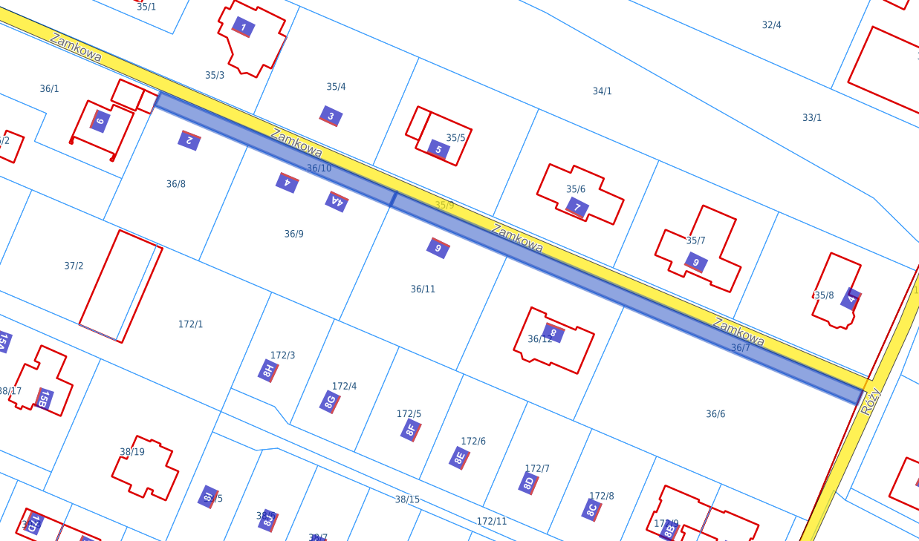

Załącznik do

Uchwały Nr /2024

Rady Gminy Raszyn

z dnia 2024 r.